ĐỒ ÁN CUỐI KỲ - HK1/2025-2026
MÔN: MẠNG MÁY TÍNH NÂNG CAO
--------------
Câu 1. (7,0 đ) Cho sơ đồ mạng
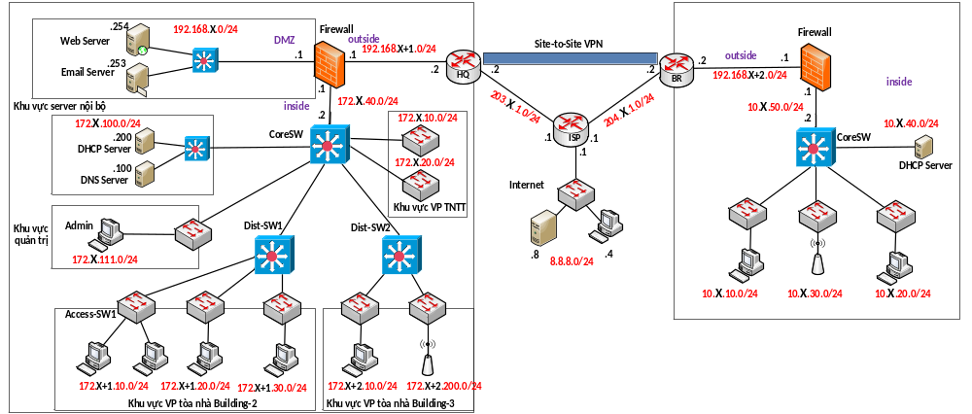
Mô tả hệ thống:
- SV thay chữ X bằng 2 số cuối trong MSSV của mình (chọn MSSV của 1 SV trong nhóm).
- Các cổng gắn PC với Switch, SV tự chọn theo ý mình
- SV có thể bổ sung địa chỉ IP ở các kết nối mà đề bài chưa cho để phù hợp với cách làm của mình.
- Địa chỉ IP của các máy tính: SV tự cho sao cho thuộc địa chỉ mạng đã quy định
- HQ: Hội sở
- Gồm có CoreSwitch đặt ở toàn nhà trung tâm (Building 1)
- 2 Distribution Switch, mỗi Distribution Switch đặt ở mỗi tòa nhà (gọi là Building2 và Building 3)
- Building 1 có 2 phòng ban (kết nối vào CoreSW – khu vực VP TNTT), Building 2 có 3 phòng ban (kết nối vào Dist-SW1), Building 3 có 2 phòng ban (kết nối vào Dist-SW2). Số lượng phòng ban có thể thay đổi theo thời gian cho phù hợp với tình hình hoạt động của doanh nghiệp.
- Có các Server cung cấp dịch vụ ra bên ngoài Internet gồm: Web server, Email server
- Có các Server nội bộ cung cấp dịch vụ cho mạng nội bộ như DHCP server, DNS server
- Có khu vực quản trị: gồm máy tính của người quản trị, thực hiện các chức năng quản trị như cấu hình từ xa các thiết bị mạng thông qua Telnet/SSH.
- Có Firewall để bảo vệ cho hệ thống mạng nội bộ.

- Branch: Chi nhánh
- Công ty có 1 chi nhánh, có 3 phòng ban.
- Có DHCP Server để cung cấp địa chỉ IP cho các máy tính trong mạng
- Các ứng dụng nội bộ đặt ở HQ. Do đó, chi nhánh cần có kết nối với mạng nội bộ bên HQ để sử dụng dịch vụ (VPN Site-to-Site).
- Có Firewall để bảo vệ cho hệ thống mạng nội bộ.
Yêu cầu:
- (3,0 đ) Cấu hình cơ bản:
- SV điền lại đầy đủ các thông tin về địa chỉ IP sau khi thay chữ X bằng 2 số cuối trong MSSV của mình trong sơ đồ mạng.
- Cấu hình các kỹ thuật VLAN, VTP, Trunk,… để đáp ứng yêu cầu đầu bài.
- Cấu hình EtherChannel giữa CoreSW và các Distribution SW, giữa Distribution SW và các Access Switch
- Cấu hình định tuyến cho hệ thống mạng nội bộ (SV tự chọn cách cấu hình định tuyến tĩnh hoặc định tuyến động)
- Cấu hình NAT cho phép người dùng bên trong ra ngoài Internet (NAT Overloading)
- Cấu hình để cung cấp các dịch vụ Web, Email để người dùng ở ngoài Internet có thể sử dụng được (Cấu hình Static NAT, với IP public cho Web server là 4.4.4.4 và Email Server là 5.5.5.5)
- (3,0 đ) Cấu hình bảo mật
- Cấu hình Hardening trên Switch (SV chỉ cần làm trên Access-SW1 ): Giả sử Access-SW1 chỉ cho sử dụng 2 máy tính, các port không sử dụng phải tắt đi.
- Cấu hình tính năng Port Secutity trên các Access-Switch (SV chỉ cần làm trên Access-SW1 ) để người dùng không thể tự ý thay đổi thiết bị gắn vào các Switch.
- Ở các thiết bị mạng: CoreSW, Distribution Switch (Dist-SW1, Dist-SW2), Access-Switch (chỉ cần làm trên Access-SW1) mở cho phép truy cập từ xa bằng dịch vụ SSH.
- Hệ thống có DHCP server đặt ở khu vực Internal Server để cung cấp IP động cho tất cả các người dùng trong hệ thống. Cấu hình tính năng DHCP Snooping để ngăn các DHCP giả cung cấp IP các người dùng trong mạng (SV làm ở mạng của Hội sở, không cần làm ở chi nhánh).
- Cấu hình ACL thực hiện một số yêu cầu sau:
  - Cấm các PC thuộc phòng ban VLAN10 truy cập vào khu vực quản trị (có địa chỉ là 172.X.111.0/24)
  - Chỉ cho phép các máy thuộc khu vực quản trị được quyền truy cập từ xa bằng dịch vụ SSH vào các thiết bị
- Cấu hình Firewall (ở Hội sở)
  - Các máy ở VLAN20 chỉ được truy cập ra ngoài bằng dịch vụ PING và dịch vụ FTP
  - Các máy tính khác trong mạng truy cập được tất cả các dịch vụ bên ngoài Internet.
- Cấu hình Firewall (ở chi nhánh)
  - Cho phép tất cả các dịch vụ ra ngoài Internet
- Mạng WiFi (ở Hội sở):
  - Bổ sung thêm Radius Server ở khu vực quản trị (SV tự cho địa chỉ IP)
  - Chứng thực cho người dùng mạng WiFi bằng tài khoản được tạo trên Radius Server (SV tự tạo tài khoản và ghi vào trong báo cáo)
  - SSID: SV tự cho
- (1,0 đ) Cấu hình VPN Site-to-Site (IPSec VPN) đế kết nối HQ và Branch.
--- Hết ----
Câu 2. (3,0 đ) Thiết kế lại hệ thống trên theo yêu cầu (Vẽ lại sơ đồ mạng, phân tích giải pháp đề xuất)
- Hệ thống WiFi phục vụ cho toàn hệ thống (cả nhân viên và khách) chỉ đi ra thẳng Internet mà không được phép truy cập vào các khu vực mạng nội bộ
- Khu vực quản trị thiết kế lại nhằm kiểm soát/quản trị các thiết bị (CoreSW, DistSW, AccSW) được đặt cùng một địa chỉ mạng.
- Thiết kế bổ sung Database Server và Application Server chạy một số ứng dụng trong mạng nội bộ.
- Thiết kế thêm giải pháp bảo mật và cân bằng tải cho server ở vủng DMZ.
--Hết--

Hướng dẫn trình bày báo cáo:
- Giới thiệu/mô tả vấn đề của bài toán
- Topology
- Mục tiêu
- Kịch bản
- Thực hiện
- Kiểm tra kết quả
- Kết luận/phân tích
- Giải pháp

